PHỤ LỤC

Chương I: Phần mềm cài đặt ................................................................................................ 3

1.1 Yêu cầu hệ thống ............................................................................................. 3

1.2 Phần mềm cài đặt hệ thống phòng học ngoại ngữ kỹ thuật số .......................... 3

Chương II: Hướng dẫn hoạt động ........................................................................................ 4

2.1 Giao diện của hệ thống................................................................................... 4

2.2 Giảng dạy lớp học ......................................................................................... 7

2.3 Các chương trình đa phương tiện ................................................................. 10

2.4 Chia nhóm lớp học ...................................................................................... 11

2.5 Tự học ......................................................................................................... 13

Giải thích các nút thiết bị đầu cuối phòng học ngoại ngữ NDE2 DH – K01 ............................ 15

2.6 Thảo luận nhóm .......................................................................................... 16

2.7 Thể hiện đồng thời ....................................................................................... 16

2.8 Bài thi và chấm điểm bài thi......................................................................... 18

2.9 Kiểm tra nghe .............................................................................................. 21

2.10 E-class ....................................................................................................... 22

2.11 Thử nghiệm hệ thống ................................................................................. 24

2.12 Thoát khỏi hệ thống ................................................................................... 24

2.13 Quản lý dữ liệu .......................................................................................... 24

2.14 Cấu hình phòng học ngoại ngữ .................................................................. 24

(Lưu ý: Phần mềm được nâng cấp nhanh chóng, do đó phần mềm nâng cấp có thể được thay đổi mà không cần thông báo trước, những hình ảnh trong các tài liệu mang tính chất tham khảo)

CHƯƠNG I: CÀI ĐẶT PHẦN MỀM

1.1 Yêu cầu hệ thống:

▪ Pentium 4 CPU 1.8G hoặc cao hơn

▪ RAM 256M hoặc cao hơn

▪ Khe cắm AGP

▪ Video Card Dual-port

▪ 40G Hard Disk hoặc cao hơn

▪ CD-ROM hoặc DVD-ROM

▪ Windows XP

1.2 Phần mềm cài đặt hệ thống phòng học ngoại ngữ kỹ thuật số:

Phần mềm cài đặt hệ thống phòng học ngoại ngữ đã được cài đặt sẵn, do đó có thể được bỏ qua mà không đọc. Cài đặt được mô tả ngắn gọn như sau: cài đặt của phần mềm là tương tự như cài đặt phần mềm nói chung. Trước khi cài đặt xin vui lòng đọc các hướng dẫn cài đặt phần mềm một cách cẩn thận, sau đó chạy phần mềm cài đặt chương trình, và bạn sຽ thấy màn hình hiển thị màn hình sau đây:
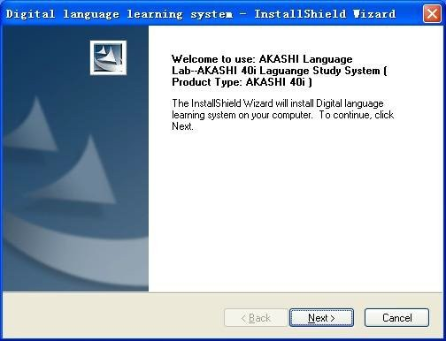

Hình 1.1
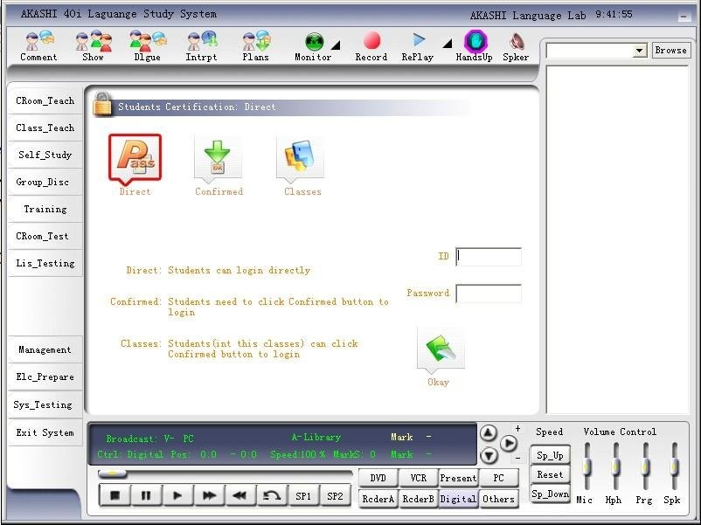
Bạn chỉ cần click Next tất cả các mặc định, khi hoàn thành, nhấn Finish, sau đó phần mềm phòng học ngoại ngữ DH- K01 cài đặt thành công vào máy tính.

CHƯƠNG II: HƯỚNG DẪN HOẠT ĐỘNG

Phòng học ngoại ngữ DH-K01 có 10 chức năng chính: Giảng dạy lớp học, tự học, học nhóm, giải thích – phiên dịch đồng thời, bài thi chấm điểm bài thi, kiểm tra hệ thống, quản lý lớp học, giáo án điện tử, quản lý dữ liệu và các chương trình đa phương tiện.
2.1 Giao diện điều hành:

1. Vui lòng khởi động nguồn của tất cả các thiết bị.
2. Bật máy tính, nhập vào hệ thống điều hành Windows XP, sau đó kích Start → Tất cả các chương trình → Akashi Language Lab → Akashi 40i → hệ thống phòng học ngoại ngữ Akashi 40i, cho đến khi giao diện.

Khu vực chương trình điều khiển

Sau khi lựa chọn một trong những cách để nhập, xin vui lòng nhấp vào nút này để nhập
phụ thuộc vào cách bạn chọn.

Khu vực điều khiển thiết bị

Giao diện ở trên là giao diện xác nhận các giao diện của học viên. Giáo viên có thể chọn "Trực tiếp", "Xác nhận", "Lớp học" ba loại xác thực để nhập vào hệ thống.
A. Giáo viên chọn "trực tiếp", hệ thống mặc định tất cả các học viên xác nhận, bảng an toàn cho thấy số ghế theo mặc định ..
B. Giáo viên chọn "Xác nhận", các thiết bị đầu cuối học viên hiển thị "nhấn OK để đăng nhập", học viên chỉ có thể nhấn phím "Ok" để đăng nhập vào hệ thống, trên kiểm soát của giáo viên, bàn ghế cho thấy số ghế tương ứng, số chỗ ngồi là không hiển thị cho những học sinh không đăng nhập.
C. Giáo viên chọn "Lớp học", hệ thống hiển thị màn hình lựa chọn lớp học, sau đó chọn lớp học và nhấn "Ok" để vào, các thiết bị đầu cuối học viên sຽ hiển thị "Xin vui lòng bấm OK để đăng nhập ", học viên chỉ có thể nhấn phím" Ok "để nhập vào giao diện điều khiển hệ thống củ giáo viên, bảng chỗ ngồi cho thấy tên học viên tương ứng, tên học viên không được hiển thị cho những học viên chưa đăng nhập. Sau khi xác nhận, thanh tiêu đề hiển thị trạng thái các giao
diện của học viên .Giao diện hiển thị như dưới đây.

Vị trí này hiện thị trạng thái giao diện của học viên
Khu vực chương trình điều khiển

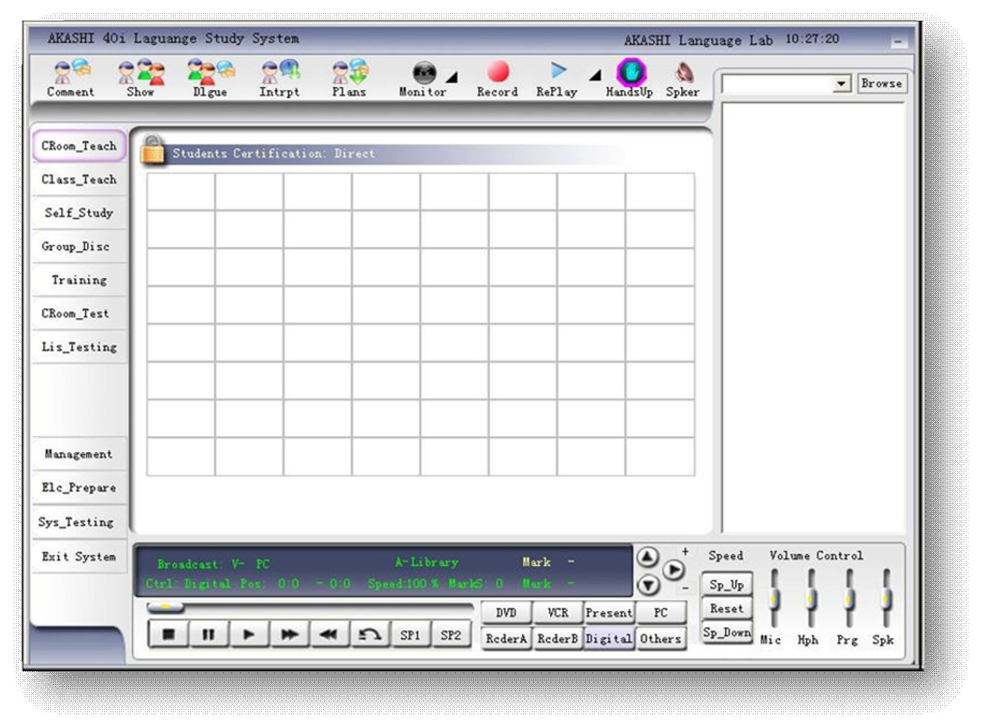
Hình 2-1
Khu vực điều khiển thiết bị

Giải thích giao diện:

- Trong phần giữa của Hình 2-1 là bàn ghế, 64 hộp đứng cho 64 chỗ ngồi. A ~H (thẳng đứng)

đại diện cho tám nhóm. Hình 1 đến 8 (ngang) đại diện cho số chỗ ngồi.

- Giao diện được chia thành bốn khu vực kiểm soát.

a) Khu vực chức năng:

Phần bên trái của Hình 2-1. Có các chức năng như:quản lý lớp học, chia nhóm, tự học, thảo luận nhóm, đồng thời giải thích, chấm bài thi, giáo án điện tử
b) Các chức năng nằm ngang trên thanh công cụ:

- Là phần trên cùng của Hình 2-1. Có các chức năng như: Comment, Show, Dlgue, Intrpt,

Plans,Monitor, Record, Replay, Handup, Speaker

Vị trí này cho thấy khu vực chương trình điều khiển.

c) Chương trình điều khiển khu vực: Chương trình đánh dấu trong hình 2-1. d) Thiết bị kiểm soát:
Chương trình đánh dấu trong hình 2-1.

Hướng dẫn hoạt động

- Hệ thống này hoạt động tất cả các sử dụng chuột để chọn các tính năng. Làm thế nào để: Di chuyển chuột đến các nút chức năng, và nhấp vào nút chuột trái.Chức năng nút màu đỏ / nhấn mạnh có nghĩa là chức năng này đang được thực hiện.
- Học viên nhấn nút cuộc gọi tại các thiết bị đầu cuối học viên, tương ứng tại chỗ ngồi của

học viên sຽ hiện “ flicker”

- Khi nút chức năng được chọn, nhấp chuột lặp lại có thể hủy bỏ nó.

Mô tả:

1. Nút này có thể hiển thị bốn loại trạng thái


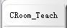
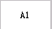
Trạng thái bình thường: ví dụ:

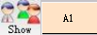
Nhấp nhuột lên nút trạng thái: ví dụ:

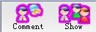

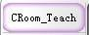
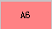
Các nút trạng thái: ví dụ:

Nút chức năng cấm phát biểu: ví dụ: 

2. Nút thiết bị V có nghĩa là Video, A là âm thanh

3. Các khó khăn khi phát sóng và giảng dạy:

Trong lúc giảng dạy, tất cả các chương trình phát sóng bị tạm ngừng, để tiếp tục chương trình phát sóng, bạn cần phải bấm Play (sau khi bấm phím Play vào các bài giảng giải thích tự động kết thúc)
4. Lưu ý:

Nếu không giữ các nút bấm hoặc lựa chọn, nói chung nút sຽ tự thiết lập lại.

5. Nút bấm hoặc lựa chọn thường là nút chuột trái.

6. Bạn có thể bấm vào 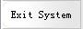 để thoát khỏi hệ thống trừ kiểm tra chức năng.

7. Nhấp vào 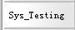, để kiểm tra các liên kết giữa các giao diện điều khiển của giáo viên và học viên
2.2 Giảng dạy lớp học:

Khởi động phần mềm hệ thống phòng học ngoại ngữ mặc định. Chức năng giảng dạy lớp học, tất cả các thiết bị đầu cuối và cửa sổ màn hình hiển thị của học viên tại chỗ ngồi sຽ tự khởi động lại. Trong các chức năng giảng dạy trong lớp học, giáo viên có thể đạt được các chức năng như:Comment, Show, Dlgue, Intrpt, Plans, Monitor, Record, Replay, Handsup, Speaker và các chươn trình đa phương tiện (Lưu ý: Các tính năng sau đây sຽ thay đổi bịvào bị cấm khi vào các chức năng khu vực khác nhau.)
Nhấp chuột , nút chuyển sang màu đỏ. Trong trạng thái này, giáo viên có thể nhấp vào nguồn tài liệu từ danh sách chương trình phát sóng, tai nghe của giáo viên và cả lớp có thể nghe
âm thanh. Trongsuốt quá trình phát tài liệu, giáo viên có thể đặt dấu trang, nhấp vào nút để thêm một địa chỉ và thiết lập các điểm bắt đầu phát , nhấpvào để xoá dấu trang hiện tại. 2.3.5
2.2.1 

Giáo viên nhấp chuột ,  được chọn cùng một lúc, chương trình đang được phát bị tạm dừng, giáo viên có thể giảng dạy cho toàn bộ học viên và thiết bị đầu cuối hiển thị trạng thái giảng
dạy. Giáo viên gọi cho tất cả mọi người học viên là trong một chiều.

Nhấp ,một lần nữa thì Comment và Show hiện đều được hủy bỏ.

Ngoài ra, trong giáo viên cũng có thể chọn từ 1 đến 4 học viên và phát sóng giọng nói của các học

viên được lựa chọn cho cả lớp nghe để làm mẫu

Nhấp vào tương ứng với vị trí của học viên ,học viên đượcchọn chuyển sang màu đỏ. Nhấp

vào một lần nữa có thể hủy bỏ hiện.

2.2.2 

Giáo viên nhấp chuột , sau đó chọn một học viên để liên lạc, giáo viên có thể đối thoại với

học viên trong khi các học viên khác không thể nghe được cuộc đối thoại.Giáo viên có thể lựa chọn từ

1 đến 4 học viên. Nhấp vào một lần nữa có thể hủy bỏ các cuộc đối thoại.

2.2.3 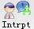

Nhấp khi chạy chương trình, giáo viên có thể xen vào một nhận xét. Click vào một lần nữa có thể hủy bỏ các nhận xét.
2.2.4 

Nhấp, hệ thống sຽ tự động bắt đầu ghi lại các bài học, bao gồm cả cuộc hội thoạigiữa giáo viên và học viên.
Nhấp vào một lần nữa có thể hủy bỏ việc ghi chép và nhắc nhở giáo viên lưu tập tin ghi lại. Khi thoát khỏi hệ thống, nếu giáo viên không hủy bỏ"oral lesson plans generated ",
đó là không lưu, hệ thống sຽ nhắc nhở giáo viên lưu tập tin ghi lại.

2.2.5

Giáo viên nhấp vào để giám sát học tập của học viên. Bên cạnh màn hình biểu tượng

"mũi tên bạn có thể chọn chế độ giám sát, chẳng hạn như theo dõi 1 học viên, giám sát nhiều học viên, và theo dõi nhiều vòng lặp lại.
2.2.6 

Giáo viên nhấp vào để bắt đầu ghi âm giọng nói của tất cả các học viên, các tập tin ghi nhận sຽ được lưu vào các phần mềm cài đặt thư mục <recording> bao gồm tên file, mỗi file ghi tên

tương ứng số chỗ ngồi, Click một lần nữa có thể dừng ghi âm.

2.2.7 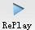

Giáo viên nhấp vào và sau đó chọn một học viên, có thể phát lại đoạn file ghi âm của học

viên cho giáo viên và tất cả học sinhcùng nghe. Chọn một sinh viên khác, hệ thống bắt đầu để phát lại các tập tin của học viên này, trong khi học sinh được chọn trước khi tự khởi động lại. Nhấp vào
một lần nữacó thể ngừng phát lại.

2.2.8

Trong quá trình giảng dạy trong lớp học, học viên có thể phát biểu ý kiến, giáo viên có thệ chấp nhận hoặc loại bỏ, khi được chọn, học sinh có thể nhấn nút "Call" tại thiết bị đầu cuối học viên, ghế tương ứng với học sinh sຽ liên tục"Nhấp nháy". Học sinh có thể đặt câu hỏi
giáo viên thông qua chức năng Handsup. Giáo viên chỉ cần nhấp vào vị trí "nhấp

nháy" học viên để chọn học viên và trao đổi. Nhấp vào một lần nữa có thể thấy rõ ràng tất cả các Handsup , Khi sinh viên báo chí "gọi" nút ở học sinh thiết bị đầu cuối, sinh
viên chỗ ngồi tương ứng không có tín hiệu, tức là giáo viên không chấp nhận cho phát biểu.

2.2.9 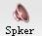

Khi giáo viên phát sóng chương trình học, giáo viên có thể bật loa để phát âm thanh từ các

loa. Nhấp , nút là lựa chọn, chạy âm thanh từ các loa, nếu bạn bấm vào một lần nữa, âm thanh từ loa dừng chạy. Giáo viên cũng có thể điều chỉnh âm lượng của loa.
Lưu ý: Chế độ này không có chức năng phát sóng Tiêu đề. Không hỗ trợ văn bản hiển thị. Nếu bạn cần, xin vui lòng theo các phương thức khác.
2.3 Các chương Trình Đa Phương Tiện (Multimedia Programs)

Cũng như cho thấy trong Hình 2-1, giáo viên có thể chuyển đổi các nút để điều khiển các thiết bị bên ngoài để phát sóng các chương trình đa phương tiện phong phú và đa dạng cho học viên.
2.3.1

Ở đây bạn có thể phát DVD. Click , V và A là cùng một lúc. Điều khiển thiết bị được lựa chọn, khu vực tình trạng: "Control DVD" "phát sóng: V-DVD,A DVD-", các video DVD sຽ được hiển thị trong giáo viên theo dõi, âm thanh DVD sຽ được phát sóng cho tất cả các học viên và giáo viên.
2.3.2

Ở đây bạn có thể phát VCR. Click , VCR của V và A là cùng một lúc

Điều khiển thiết bị được lựa chọn, khu vực tình trạng: "Control VCR" "phát sóng: V-VCR,

Một đầu máy video, video VCR sຽ được hiển thị trong giáo viên của màn hình, âm thanh VCR

sຽ được phát sóng cho tất cả các học sinh và giáo viên.

2.3.3

Nhấp , sau đó đã được lựa chọn. Khu vực thiết bị kiểm soát trạng thái "Control Present" "Broadcast: V-Present, A-Library", video hiện tại sຽ được hiển thị trong màn hình của giáo viên, âm thanh kỹ thuật số sຽ được phát sóng cho tất cả các học sinh và giáo viên.
2.3.4

Ở đây bạn có thể phát băng Cassette, chọn phát sóng âm thanh trong ghi A hoặc ghi B

cho tất cả các học viên và giáo viên.

2.3.5

Nhấp vào , sau đó nhấp vào một tập tin âm thanh duy nhất trong danh sách chương

trình,

V và A đồng thời lựa chọn; tương ứng hiển thị trạng thái, "Postion: XX-XX", XX đầu tiên hiển thị chiều dài tổng thời gian của file tài liệu, XX sau hiển thị thời gian hiện tại, file tài liệu tự động đóng, tất cả học viên và giáo viên có thể nghe chương trình video.
Trong quá trình phát tài liệu, mỗi nhấp chuột có thể thiết lập một trang đánh dấu, tình trạng cho thấy: "Bookmark S: XX" để hiển thị số lượng bookmark đã được thêm vào,
"Bookmarks: XX-XX" cho thấy vị trí của một chỉ mục,màu vàng "bookmark: XX-XX" hiển thị vị trí đánh dấu hiện tại, Bạn có thể bấm để lựa chọn một đánh dấu như ẩn trang hiện tại, Click là để phát âm thanh được đánh dấu hiện tại cho tất cả học viên và giáo viên từ thời gian bắt đầu của nó. Nhấp vào có thể xoá dấu trang hiện tại.
Trong quá trình phát tài liệu, có thể kiểm soát tốc độ phát biểu tự do,

tốc độ phát"Speed: XX" tăng 5%, bạn có thể nghe thấy tỷ lệ bài phát biểu

tương ứng tăng tốc độ, bạn có thể nhấp nghe thấy tỷ lệ bài phát biểu bình thường, "Tốc độ: phát 100%" , nhấp chuột , "Tốc độ: XX" giảm 5%, bạn có thể
nghe bài phát biểu tỷ lệ tương ứng bị chậm lại, nhấp trở lạibình thường.

2.3.6

Ở đây bạn có thể phát các nội dung trong máy tính, hoạt động của nó là giống với DVD

2.3.7

Người dùng được sử dụng để kết nối các thiết bị bên ngoài, có thể hỗ trợ video và âm thanh nói chung. Các hoạt động khác, nhận tương tự với đĩa DV D.
2.4 Chia nhóm lớp học

Chọn 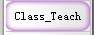 giao diện sau đây xuất hiện:

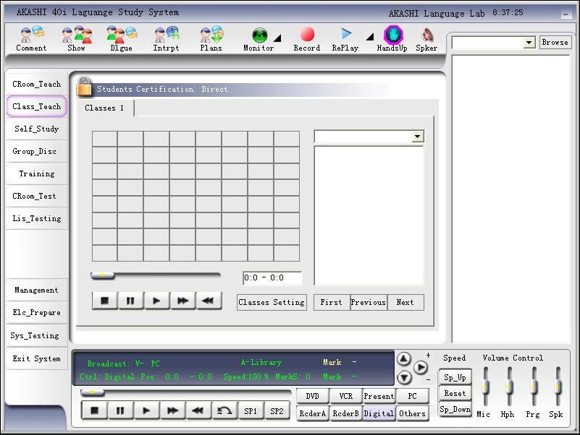

Sau đó nhấp vào hình 2-2, giao diện sau đây xuất hiện:

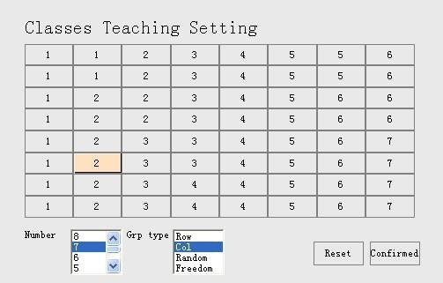

Chia nhóm giảng dạy hệ thống có bốn loại thiết lập vị trí, theo hàng, theo cột, ngẫu nhiên, cách để bạn lựa chọn. Một lớp học có thể được chia thành 8 lớp học nhỏ để dạy với nội dung giảng dạy khác nhau. Khi vị trí các nhóm được thiết lập, hãy chọn vào giao diện chính.
Hình 2-3 ví dụ, lớp học đã được chia thành bảy lớp học nhỏ.
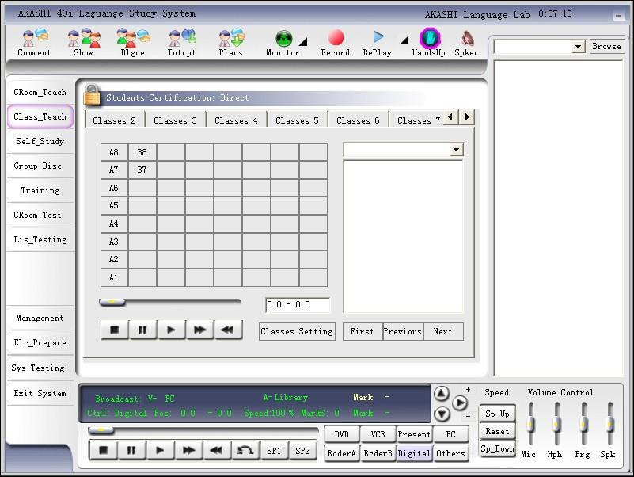
Hình | 2-3
Theo chức năng chia nhóm lớp giảng dạy, hoạt động của từng giảng dạy lớp học nhỏ là cùng
với lớp học giảng dạy (tức là có thể hoạt động "Comment, Show, Dlgue, Monitor, Recording,
Replay, Handsup, Speakers, the volume control”và chức năng bổ sung). Trong trạng thái này,

giáo viên có thể theo dõi bất cứ học sinh nào của lớp nào. Các hoạt động giảng dạy của từng lớp học nhỏ
không ảnh hưởng đến nhau.

2.5 Tự học:

Nhấp 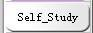 giao diện sau đây xuất hiện:

Học viên có thể phát các tài liệu theo yêu cầu từ các chương trình quy định để nghiên cứu độc lập.
-Học sinh có thể nhấn "↑, ↓" để chọn chương trình, khi lựa chọn, bấm vào nút OK
trên thiết bị đầu cuối để chơi các chương trình lựa chọn.
-Tại các thiết bị đầu cuối sinh viên, hoạt động của học viên có thể được lựa chọn để tạm dừng, phát, nhanh chóng chuyển tiếp,tua lại. Giáo viên có thể nhìn thấy sự tiến bộ và thay đổi tốc độ học của học viên thông qua giao diện điều khiển.
Luyện nghe trong thời gian phát sóng chương trình, khi nhấn nghe lại, tình trạng hiển thị lại nghe (vị trí hiện tại được ghi nhận), chương trình phát lại 15 giây, sau khi phát đến vị trí máy ghi âm sau đó lặp lại, khi tiếp tục nghe lại chìa khóa,
Nhấn nút Record ở thiết bị đầu cuối của học viên, hiển thị trạng thái Record. Học viên có thể nói chuyện qua micro, tập tin sຽ được lưu trong thư mục cài đặt, ví dụ, số ghế học sinh là D1, chọn D1 tập tin trong thư mục,sau đó nhấn nút OK, học sinh có thể nghe thấy âm thanh những gì đã được ghi lại,có thể lựa

chọn các tập tin, để lắng nghe các đoạn ghi âm của các học viên khác. Giáo viên kích hoạt trên giao diện tự học sau đó chọn một học viên để giám sát lớp học

Xác định chương trình như bạn có thể nhìn thấy hình 2-4-1 và 2-4-2 . Giáo viên
có thể lựa chọn một chương trình trong giao diện, nhấp vào "OK" để trở lại hình 2-4, và phát sóng tất cả học viên. Học viên chỉ có thể nghe các chương trình quy định.

CÁC NÚT Ở THIẾT BỊ ĐẦU CUỐI CỦA HỌC VIÊN

Play / Pause: Play / Pause chương trình hiện đang phát.

Fast Forward: Tiến nhanh về trước chương trình hiện đang phát. Rewind: Trở về từ đầu chương trình hiện đang phát.

Stop: Dừng chương trình hiện đang phát.

Recording: tự học, ghi âm giọng nói của học viên và được đặt tên như số chỗ ngồi.

Following: Phát sóng các âm thanh của các bản ghi âm và chương trình tại cùng một thời gian. Nhấp vào một lần nữa để hủy bỏ theo.
T / S: Tình trạng sau đây, nhấn nút, phát sóng ghi lại đoạn hội thoại, bấm nút này một lần nữa, trở lại để phát sóng bằng giọng nói bình thường, bấm một lần nữa,phát sóng âm thanh hỗn hợp (ghi lại giọng nói và giọng nói chương trình sau đây).
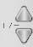
Luyện nghe: Trong thời gian phát sóng chương trình, khi báo chí lại lắng nghe quan trọng, tình trạng hiển thị lại nghe (vị trí hiện tại được ghi nhận), chương trình phát lại 15 giây, sau khi phát vị trí được ghi lại sau đó lặp lại, khi tiếp tục lại nghe trọng điểm, lại nghe được bãi bỏ, và màn hình hiển thị thiết bị đầu cuối phát sóng, chương trình tiếp tục chơi từ vị trí cuối cùng.

Chương trình + / - để chọn chương trình khi dưới chế độ tự học.

Call: gọi giáo viên /chấp nhận của chức năng phát biểu.

Reset: thiết lập lại thiết bị.

M/1/A M/2/B M/3/C M/4/D M/5/E AB / 6 / × 7 / √:
1. Bạn có thể thêm 4 trang đánh dấu khi phát sóng âm thanh theo yêu cầu, lần đầu tiên bấm
M/1/A M/2/B M/3/C M/4/D để thiết lập các trang đánh dấu, bấm một lần nữa để đánh dấu. Nhấn M/5/E để xóa tất cả các dấu.
2. Khi thực hiện kiểm tra lớp, thông qua M/1/A M/2/B M/3/C M/4/D M/5/E AB / 6 / × 7 / √vào câu trả lời ABCDE √×.

2.6 Thảo luận nhóm (Group Discussion)

Nhấp 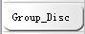 giao diện cài đặt nhóm thảo luận xuất hiện như sau:

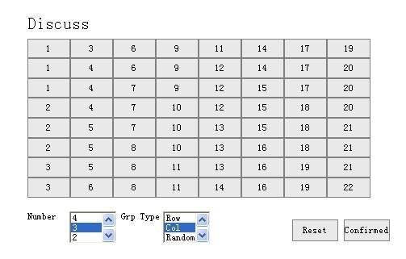
Hình 2-5

Trong giao diện của Hình 2-5, giáo viên có thể nhóm các học viênthành các nhóm hàng, cột, ngẫu nhiên một cách ngẫu nhiên. Hình 2-5 là nhóm theo cột, mỗi nhóm tập 3 học sinh. Khi bấm vào để trở lại giao diện chính của thảo luận nhóm như thể hiện trong Hình 2-6. Các học viên của các nhóm khác nhau có thể thảo luận về tự do, các học viên của
cùng một nhóm có thể nghe bài phát biểu của nhau, học viên của các nhóm khác nhau không thể
nghe thấy nhau
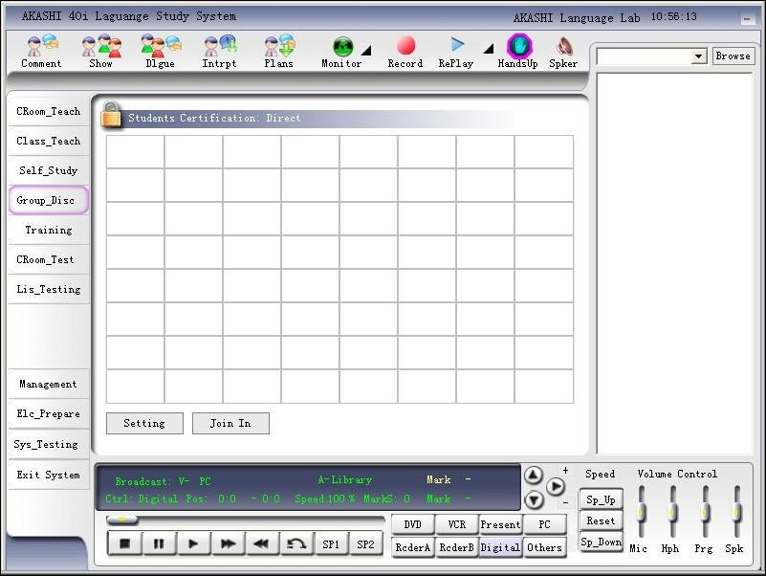
.

Trong giao diện thảo luận nhóm, hóm được lựa chọn, quá trình này
bạn có thể hoạt động n
Hình 2-6

giống như giảng dạy lớp học. Khác nhau là, (1) giáo viên có thể theo dõi các nhóm đã chọn thảo luận. (2) khi phát sóng, học viên trong các nhóm khác nhau có thể thảo luận và lắng nghe những chương trình khác.

2.7 Giải thích đồng thời (Simultaneous Interpretation )

Chọn 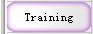 giao diện giải thích đồng thời xuất hiện như sau:

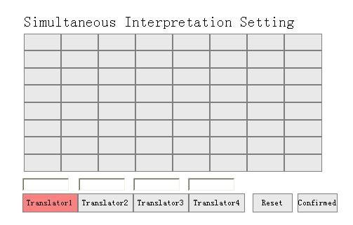

Hình 2-7

Nhấp vào "Interpreter 1" sau đó giáo viên nhấp chuột vào một vị trí của học viên, vị trí này học viên chuyển sang màu đỏ, và hiển thị " Interpreter 1", bằng cách sử dụng cùng một phương pháp để thiết lập ba giọng mẫu (mỗi thiết lập lên đến bốn giọng mẫu), khi thiết lập, nhấn OK,
sau đó hệ thống trở về chính giao diện của giải thích đồng thời. Giáo viên có thể phát bất kỳ một trong 4 giọng mẫu.
Trong Hình 2-8, giáo viên nhấp vào nút " superimposed soundtrack ", các thiết bị đầu cuối học viên nghe thấy âm thanh xếp chồng lên bởi các âm thanh mẫu. Nhấp vào nút "Simultaneous tnterpretation Setting", và sau đó quay trở lại giao diện Hình 2-7.

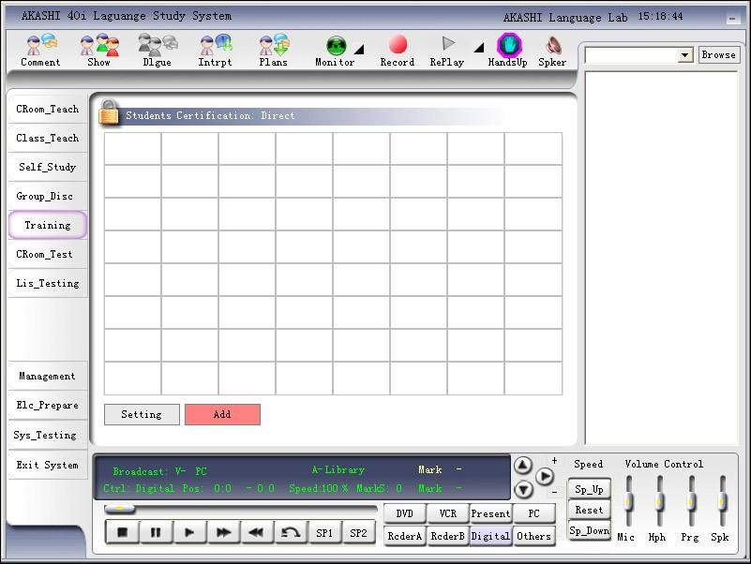

Hình 2-8

Học viên bấm "← / →" chìa khóa tại các thiết bị đầu cuối để chọn một giọng mẫu hoặc âm thanh,

sau đó bấm OK.

Nhấp vào nút Add, chỗ ngồi của các học sinh khác nghe chương trình như sau: "Interpretation 0"

tương ứng âm thanh theo dõi, "Intertation 1" tương ứng với những âm thanh xếp chồng lên nhau. Nhấp vào nút Add một lần nữa, sau đó thêm các giọng bình thường. Nhấp vào các chức năng khác để thoát khỏi giải thích đồng thời

2.8 Bài thi và chấm điểm bài thi:

Nhấn vào đây 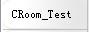 để nhập vào hệ thống Câu hỏi nhanh.

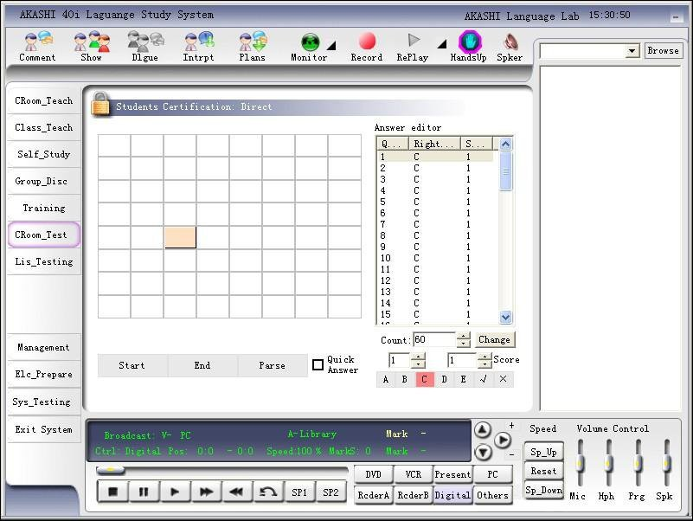

Hình 2-9

Lưu ý: Khi bài kiểm tra bắt đầu, ghế học viên cho thấy "1: N", số đầu tiên "1" chỉ ra rằng học sinh trả lời câu hỏi 1, số thứ hai "N" chỉ ra rằng điều này học viên lựa chọn câu trả lời là "N" (N là không có câu trả lời)
Trả lời nhanh: Sau khi lựa chọn, có một học viên có câu trả lời đúng. Ghế học viên phải sຽ được hiển thị trên màn hình.
Chỉnh sửa câu trả lời : Trước khi giáo viên kiểm tra, có thể nhập vào số lượng câu hỏi giấy,câu trả lời đúng và điểm số cho mỗi câu hỏi, bạn có thể sử dụng nút "up / down" để vào, hoặc trực tiếp vào số lượng câu hỏi, sau đó nhấp vào thay đổi, danh sách các câu hỏi sau đó thay đổi số thiết lập (Lưu ý: Được nhập câu hỏisố lượng không thể vượt quá 99, nếu bạn đã nhập hơn 99 hệ thống tự động thay đổi đến 99, số câu hỏi mặc định của hệ thống là 60).
Làm thế nào để nhập vào câu trả lời đúng: nhấp vào or in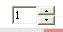chọn số lượng các câu hỏi, bấm vào câu trả lời chính tiêu chuẩn, và trong khung điểm nhập số điểm. Sau đó lặp lại

các hoạt động để thiết lập tất cả các câu hỏi.

2.8.1 Bắt đầu của bài kiểm tra nhấp vào

Thiết bị đầu cuối của học viên vào trạng thái hiển thị câu hỏi nhanh. Hiển thị "Question 1", học viên có thể trả lời câu hỏi. Giáo viên có thể xem các bài kiểm tra và các câu trả lời hiển thị trên ghế của học sinh.
2.8.2 Kết thúc bài kiểm tra nhấp vào

Thiết bị đầu cuối của học sinh thoát khỏi Quiz, và học viên không thể nhập vào câu trả lời nữa.

2.8.3 Chấm điểm bài thi vào

Cho thấy kết quả điểm số cho mỗi học viên trên màn hình

Định dạng của "điểm: trả lời câu hỏi đúng". Bạn có thể sử dụng nút "up/down" hoặc trực tiếp đầu vào số câu hỏi để thay đổi điểm số của câu hỏi hiện tại. Sau đó, câu trả lời chỉnh sửa danh sách sau để thay đổi điểm số, cùng một lúc, mỗi ghế sinh viên hiển thị "điểm: trả lời câu hỏi
đúng" cũng thay đổi, nhấp một lần nữa,

Điểm số hệ thống phân tích các kết quả theo danh sách các câu trả lời mới.

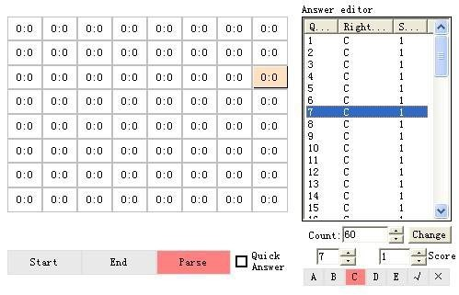

Hình 2-10

Lưu ý: Trong giao diện phân tích kết quả được hiển thị như hình trên, ghế học sinh chương

trình "x: x".

Lấy "0: 0" ví dụ, "0" đầu tiên chỉ ra rằng học sinh này đã nhận 0 điểm, thứ hai "0" chỉ ra rằng

ông đã trả lời đúng 0 câu hỏi.

2.9 Kiểm tra nghe

Nhấn vào đây 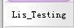 để vào giao diện "lựa chọn loại kiểm tra",như hình minh họa sau:

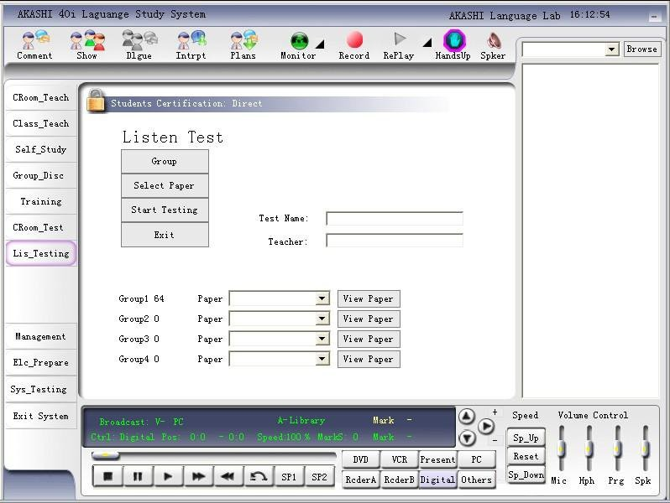

Mặc định hệ thống lớp học là một nhóm lớn. Nếu bạn cần kiểm tra nhóm nhỏ, dưới

giao diện “ Listening Examination”, nhấp chuột lên Group, nhập vào giao diện “ Testing

Group”

Kiểm tra giao diện Nhóm

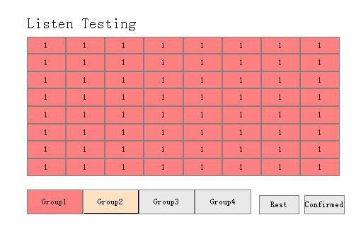

Chỉ có thể lên đến 4 nhóm, hỗ trợ nhóm trung bình và nhóm hướng dẫn hoạt động. Nhấp【Group I】 hoặc 【Group II】 Nút bấm chỗ ngồi, tự động nhóm các cả lớp nhóm theo cột, nhưng bạn cũng có thể tự điều chỉnh các nhóm, màu đỏ chỉ nhóm hiện tại, nhấp vào
【OK】 để hoàn thành nhóm; bâm 【Reset】chia nhóm lại.Nếu không có nhóm trước, mặc

định hệ thống lớp học chia một nhóm lớn.

Bạn có thể nhấn trực tiếp 【Select Test Item】 để kiểm tra mà không cần chia nhóm.

Chọn kiểm tra thử: Chọn

mục Test, nhập vào giao diện

sau đây:

Chọn một tập tin thử nghiệm trong giao diện phía trên bên trái, sau đó nhấp vào 【>>】, tập tin

thử nghiệm này sຽ xuất hiện trong hộp bên phải, nếu bạn muốn xóa, bạn có thể nhấp 【<<】. Bạn có thể thêm nhiều tập tin thử nghiệm cho mỗi kỳ thi. Bấm vào 【OK】 khi bạn chọn giấy, sau đó giao diện sຽ lần lượt trở lại
Nghe giao diện thử nghiệm.

Nhấp nút【Import】trong hình trên để nhập các tập tin thử nghiệm, bạn có thể nhập nhiều file thử nghiệm để kiểm tra từng nhóm riêng biệt. Nếu các tập tin thử nghiệm có giới thiệu, bạn có thể xem mô tả trong cột mô tả có liên quan.
Nếu bạn không chọn giấy và bạn trực tiếp nhấp vào Start Test, hệ thống sຽ hiện lên bảng như

sau:

Nhấp vào nút “Start Examination” để vào giao diện bài thi như hình:

Trong giao diện này trên:

Start Test: Nhấn nút Test Start để bắt đầu kiểm tra.

Pause / Resume: Nhấn vào nút Pause, bài kiểm tra bị đình chỉ. Nhấp vào Resume, thử nghiệm

trở lại bình thường.

Carry Out Paper: nhấp vào Carry Out Paper,để bật hộp thoại.

Exit: Sau kiểm tra, hãy nhấp vào nút Exit để thoát khỏi giao diện thử nghiệm.

2.10 E-class Planning:
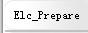
Nhấp giao diện sຽ hiện: 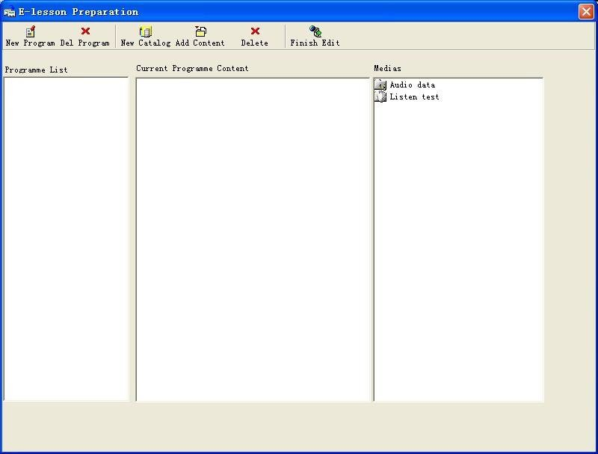
Chọn các tập tin bạn cần phải thêm.

2.11 Thử Nghiệm Hệ Thống

Nhấn vào đây 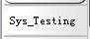 để kiểm tra mối liên hệ giữa giáo viên và thiết bị đầu cuối của học viên.

2.12 Thoát khỏi Hệ thống

Nhấn vào đây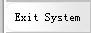 để thoát khỏi chương trình chính.

2.13 Quản lý dữ liệu

2.14 Cấu hình chương trình phòng Lap ngoại ngữ”

Nhấp vào "Start" ------- "All Programs" ------- "Akashi 40i" -------- "The configuration program"

